LIETUVOS RESPUBLIKOS VYRIAUSYBĖS KANCELIARIJOS
atviros Vyriausybės grupĖ

PAŽYMA
DĖL Lietuvos dalyvavimo Atviros Vyriausybės partnerystės tarptautinėje iniciatyvoje 2021–2023 metų veiksmų planO PROJEKTO
(TAP-) ()
Nr.
Vilnius

Projekto rengėja: Lietuvos Respublikos Vyriausybės kanceliarija.
Projektas: Teikiamas Lietuvos Respublikos Vyriausybės pasitarimo sprendimo dėl Lietuvos dalyvavimo Atviros Vyriausybės partnerystės tarptautinėje iniciatyvoje 2021–2023 metų veiksmų plano (toliau – Planas) projektas.
Projekto tikslas: Siekiama išskirti ir įgyvendinti suinteresuotoms šalims aktualias 2021–2023 metų laikotarpio atviro valdymo iniciatyvas. Atsižvelgiant į tai, siūloma pritarti kartu su atviro valdymo bendruomene parengtam Planui.
Projekto esmė: Teikiamą svarstyti Planą sudaro bendra informacija apie Lietuvos dalyvavimą Atviros Vyriausybės partnerystės iniciatyvoje, Plano rengimo eiga ir konkrečios atviro valdymo srities priemonės:

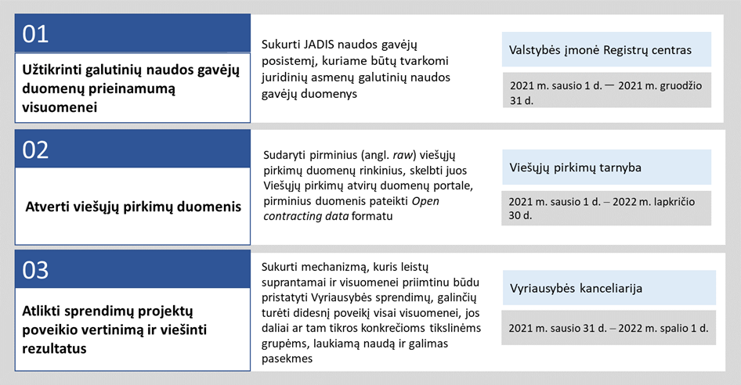

- Siūloma pritarti Planui – t. y. 2021–2023 metų atviro valdymo iniciatyvoms, kurios buvo išrinktos bendradarbiaujant su suinteresuotomis šalimis. Planas taps viešu konkrečių atvirumo iniciatyvų dokumentu. Diskusijos dėl jo įgyvendinimo priemonių bus atviros ir užtikrinančios įtraukaus konsultavimosi principus. Visuomenė bus nuolat informuojama apie įsipareigojimų įgyvendinimo pažangą, pasiekti rezultatai bus lengvai prieinami šalies ir tarptautinėms bendruomenėms.

- Pabrėžiama, kad Vyriausybė neapsiriboja tik Plane numatytais veiksmais – papildomai bus įgyvendinti šie konkretūs atviro valdymo vertybes atitinkantys Vyriausybės programos nuostatų įgyvendinimo plano veiksmai:
(I) sukurta bendra platforma nevyriausybinių organizacijų (NVO) finansavimo stebėsenai ir kokybiškų atvirų duomenų apie NVO sektorių kaupimui užtikrinti; (II) įdiegtos Ekonominio bendradarbiavimo ir plėtros organizacijos (angl. OECD) dalyvaujamosios demokratijos priemonės; (III) užtikrinta galimybė stebėti viešus teismų posėdžius nuotoliniu būdu; (IV) įgalintas visuotinis vienodas ir įrodomąją galią turintis asmenų elektroninis komunikavimas su valstybe per e. pristatymą.

- Pasitarimo sprendimu siūloma pavesti:
- už Plane nurodytų veiksmų įgyvendinimą atsakingoms įstaigoms – užtikrinti atvirą ir įtraukų šių veiksmų įgyvendinimą, konsultuojantis su tikslinėmis grupėmis ir tai skelbiant interneto svetainėje „E. pilietis“;
- Vyriausybės kanceliarijai – skatinti Vyriausybės veikimo ir kitų atviro valdymo principų realaus taikymo praktiką viešajame sektoriuje. Siekiama, kad šie principai būtų kryptingai sutelkti į atvirą ir kokybišką teisėkūrą, faktais, žiniomis grįstus bei tvarius valdžios sprendimus. Principų taikymo nauda neabejotinai prisidės ir prie geresnės kokybės paslaugų, efektyvaus valstybės lėšų naudojimo ir skaidrumo, viešojo sektoriaus informacijos prieinamumo ir naudojimo, glaudesnio dialogo tarp valdžios ir visuomenės.

Siekiant minėto tikslo, Vyriausybės kanceliarijai pavedama:
- inicijuoti diskusiją ir pasiekti sutarimą su šalimis, suinteresuotomis atviro valdymo pokyčiais, dėl atviros Vyriausybės principų praktinio taikymo teisėkūros cikle;
- įvertinti esamą atviro valdymo iniciatyvų koordinavimo viešajame sektoriuje mechanizmą ir bendradarbiaujant su suinteresuotomis grupėmis sukurti jo efektyvesnio veikimo modelį, apibrėžiant strategines atviros Vyriausybės pokyčių kryptis ir įgyvendinimo veiksmus.

Projekto rengimo eiga: Projektą parengė Vyriausybės kanceliarija, pasitelkdama tarpinstitucinės darbo grupės ir 2018 metais suburto Atviros Vyriausybės tinklo narių nuomones ir pasiūlymus.
Projektas buvo rengtas laikantis Atviros Vyriausybės partnerystės iniciatyvos reikalavimų, t. y. kartu su visuomene vykdant plataus masto viešųjų konsultacijų ciklą dėl Plano idėjų ir jų įgyvendinimo veiksmų: https://epilietis.lrv.lt/lt/konsultacijos/atviros-vyriausybes-partnerystes-veiksmu-planas.
Derinimas: Projektas derintas su atsakingomis už įsipareigojimų įgyvendinimą institucijomis (Teisingumo ministerija, VĮ Registrų centru, Ekonomikos ir inovacijų ministerija, Viešųjų pirkimų tarnyba, Socialinės apsaugos ir darbo ministerija, Susisiekimo ministerija), darbo grupės atstovais iš mokslo, nevyriausybinio ir valstybinio sektoriaus ir Atviros Vyriausybės tinklo nariais.
Atitiktis Vyriausybės programai: Pažymėtina, kad įsipareigojimai atviro valdymo srityje bus įgyvendinti kur kas didesniu mastu ir platesne apimtimi – ne apsiribojant tik Plane numatytais veiksmais, o prisidedant ir kitais konkrečiais Vyriausybės programos nuostatų įgyvendinimo plano projektais, susijusiais su:
- viešojo sektoriaus skaitmenizavimo plėtra;
- valstybinės atvirų duomenų politikos įgyvendinimu;
- pasitikėjimo teisingumo sistema didinimu;
- nepakantumu korupcijai;
- kokybiška ir įtraukia teisėkūra;
- visuomenės poreikius atitinkančiu viešojo sektoriaus kūrimu;
- e. Vyriausybės, el. paslaugų plėtra ir kt.

Vyriausybei pritarus, Planas bus pateiktas Atviros Vyriausybės partnerystės programos atstovams ir paskelbtas Atviros Vyriausybės partnerystės bei Vyriausybės interneto svetainėse.

Dalykinio vertinimo išvada: Siūlome Plano projektą svarstyti Vyriausybės pasitarime.

Atviros Vyriausybės grupės vadovė Gitana Vaškelienė

Erika Kasiliūnaitė, tel. 8 706 61 802, el. p. erika.kasiliunaite@lrv.lt

Šie veiksmai, kaip aktualūs visuomenei, buvo atrinkti viešosios konsultacijos metu (2021 m. balandžio mėn.).
Diskusija ir žiniomis grįsti sprendimai, bendradarbiavimas, interesų suderinimas, atskaitomybė ir atvira komunikacija, skaidrumas, visuomenės dalyvavimas.
Sudaryta Vyriausybės kanclerio 2014 m. vasario 21 d. įsakymu Nr. V-18. Darbo grupėje dalyvauja daugiau kaip 20 mokslo, nevyriausybinio ir valstybinio sektoriaus atstovų.

